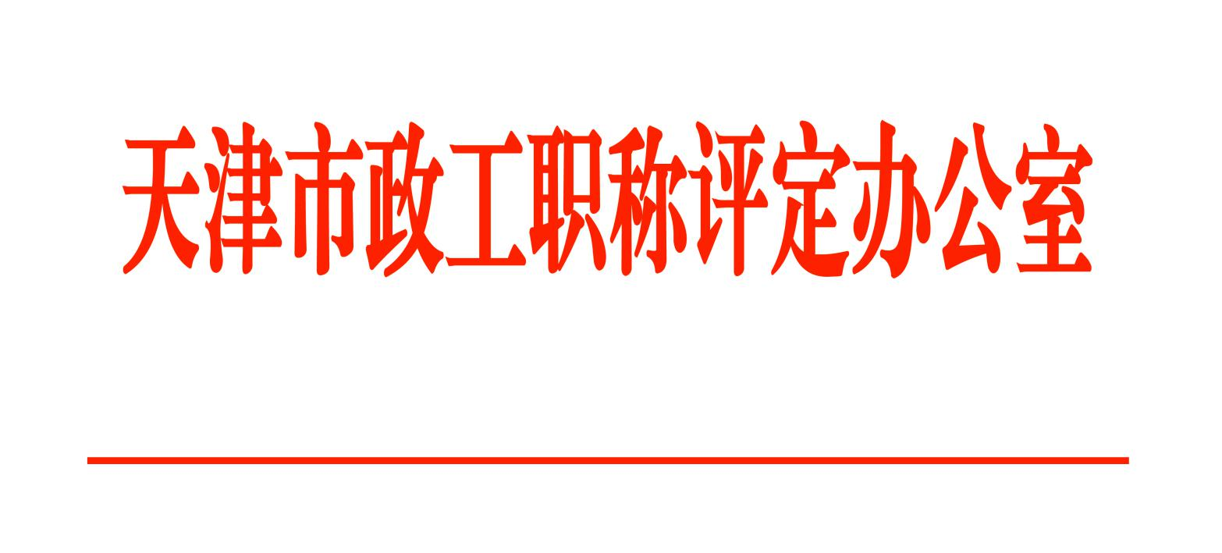

天津市2023年度高级政工专业职称

申报评审工作安排意见

为切实做好今年的高级政工专业职称申报评审工作，现制定如下安排意见：

1. 指导思想

坚持以习近平新时代中国特色社会主义思想为指导，深刻领悟“两个确立”的决定性意义，增强“四个意识”、坚定“四个自信”、做到“两个维护”，按照党的二十大和市第十二次党代会部署，围绕用新时代党的创新理论武装全党、教育人民、指导实践这个根本任务，围绕举旗帜、聚民心、育新人、兴文化、展形象的使命任务，坚持围绕中心、服务大局，坚持稳中求进、自信自强，坚持守正创新、敢于斗争，为奋力开创全面建设社会主义现代化大都市新局面提供坚强思想保证和强大精神力量。

1. 申报时间

（一）调研摸底阶段（4月初至5月底）

各参评单位对所属单位政工队伍状况开展调研摸底，按照规定的队伍比例结构、申报人岗位、资格及工作业绩，提出初步推荐人选，摸底情况要及时与市政工职评办沟通。市政工职评办将结合全市开展的宣传思想战线大调研工作，走访相关基层单位，了解情况，掌握第一手资料。

（二）申报阶段（6月初至6月底）

采取自下而上的推荐申报方式，由各单位党委（党组）按照组织推荐程序，组织述职答辩赋分，进行群众评议、基层公示，提出审核和推荐意见，并提供相关材料证明和情况说明，报市政工职评办。

（三）评审阶段（7月初至8月底）

市政工职评办对申报人选岗位、资格等进行初审，对各单位申报人选的案卷质量进行抽检。组织评委审核申报人案卷，组织召开评审会进行评审。

1. 推荐原则

各参评单位要按照《天津市思想政治工作专业职务评审实施意见》（津党宣办〔2019〕12号）的原则要求，坚持开展调查研究，广泛听取方方面面的意见建议，认真负责地组织开展推荐、申报工作。

（一）把握程序，好中选优。要切实发挥各参评单位政工职评领导小组和中评委作用，严格按照程序要求开展推荐、评议、审核、公示等环节。要综合考察政工干部专业性、实践性、创造性，重点关注开拓创新能力和业绩贡献评价，宁缺毋滥，好中选优，把组织认可、群众满意的政工人员推荐上来。

（二）上下结合、充分沟通。各单位职评部门要组织深入基层开展调查研究，既要充分听取和尊重各基层单位党组织意见建议，又要走进一线、贴近群众。要采取条块结合的方式，纵向听取组织评价，横向倾听群众口碑，多渠道多层次考察申报人员情况，确保了解到真实情况。

（三）实事求是，突出重点。既要严格按照《意见》要求，又要实事求是、灵活把握，聚焦参评人员“六项能力”情况，重点考察申报人员政治站位、责任担当、群众观念、工作实绩和队伍建设等情况，切实突出政治首关、业绩优先、评管结合。

1. 工作要求

（一）加强组织领导。各区、各系统、各有关单位要高度重视政工职称评定工作，担当作为，落实职评工作部门、人员和责任，不断完善评审制度，优化评审流程，完善评价标准，创新评价机制，组织好政工人员继续教育和相关培训，促进政工职评工作上水平、上台阶。

（二）树立正确导向。各区、各系统、各有关单位职评部门要发挥好服务基层单位、服务政工人员的桥梁纽带作用，加强对政工职称政策的解读，既要严格把握原则标准，又要因时制宜、因势制宜、因地制宜，突出职评重点，树立正确导向，引导广大政工干部积极参与，公平竞争，确保推荐申报工作公开透明，平稳有序。

（三）用好政工人才。各区、各系统、各有关单位要关心关爱政工人员，正确认识和评价政工干部作用，将政工职称评定纳入党管人才的重要内容，切实建好政工队伍、用好政工人员。要配齐配强思想政治工作骨干队伍，充实优化兼职工作队伍，组织政工人员深入开展统一思想、凝聚人心、化解矛盾、增进感情、纾难解困、激发动力的思想政治工作，打通教育群众、宣传群众、服务群众的最后一公里。

天津市政工职评办公室

2023年4月3日